计算机网络 第10课 互联网协议：数据报转发 作业

班级： 软工23级2班 学号： 11920232202561 姓名： 芦思瑶

一、选择题
题号 | 1 | 2 | 3 | 4 | 5 | 6 | 7 | 8 | 9 | 10
选项 | B | C | A | D
题号 | 11 | 12 | 13 | 14 | 15 | 16 | 17 | 18 | 19 | 20
选项

二、简答题

第1题
答：
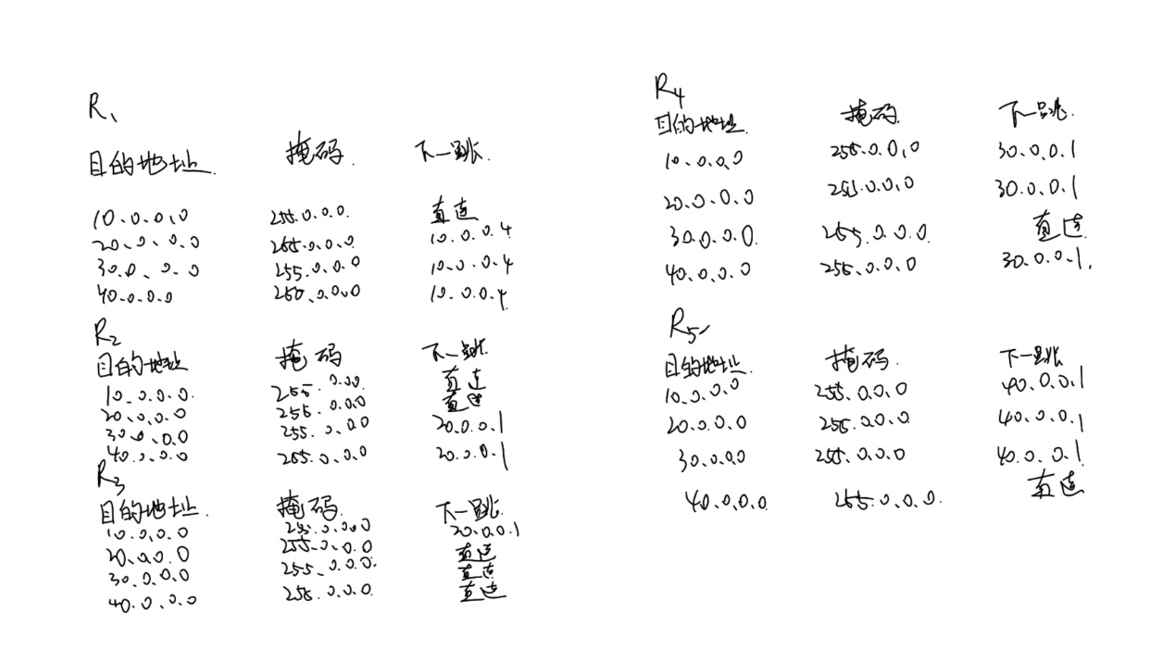

第2题
答：
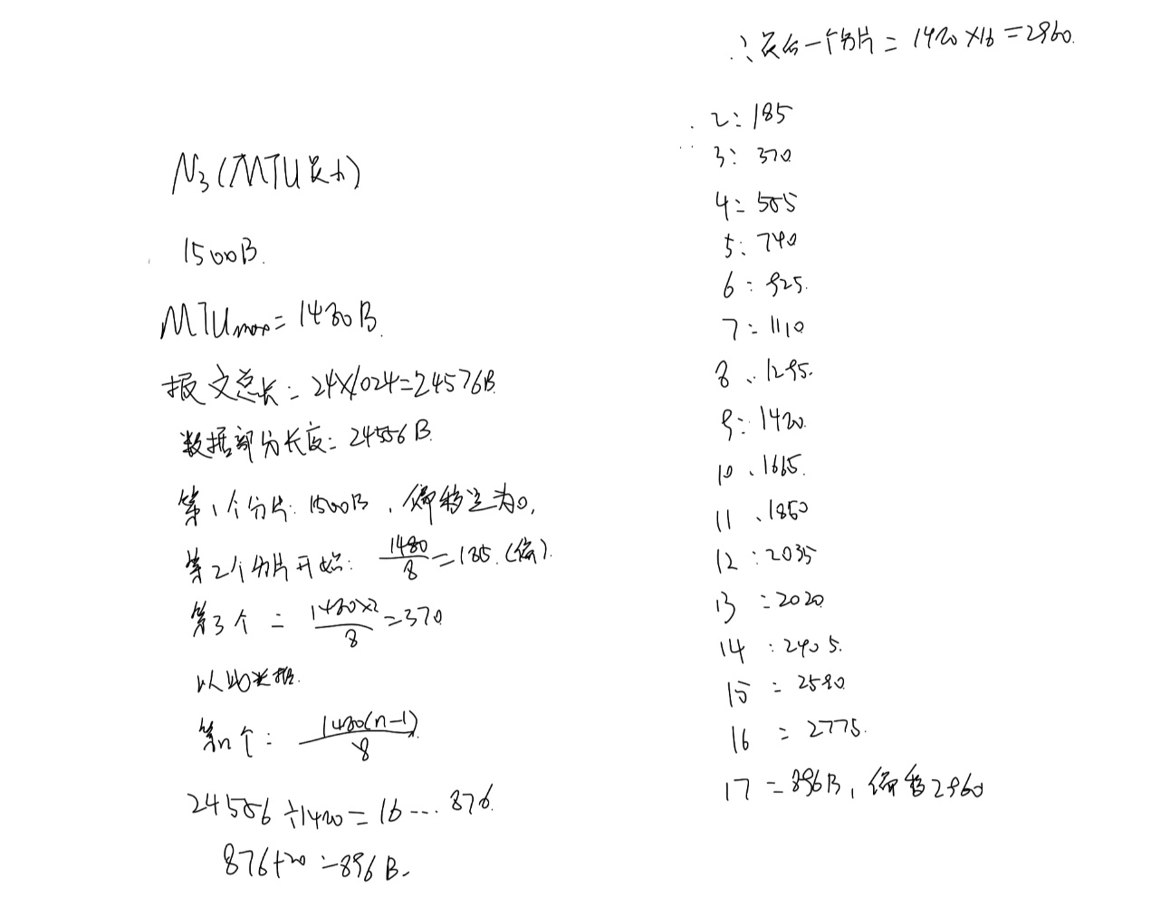

三、编程题
代码上传于：https://gitee.com/llsulmus/computer-network-homework/tree/master/hw10。无

